* 不同物體在斜坡上滾動的差異性

分別考慮以下列幾個物體的轉動慣量I

實心球: $\frac{2}{5}MR^{2}$

實心圓柱: $\frac{1}{2}MR^{2}$

空心球: $\frac{2}{3}MR^{2}$

空心圓柱: ${MR}^{2}$

以上這些物體的轉動慣量均正比於 ${MR}^{2}$，假設比例常數為k，

再由能量守恆（Conservation of energy）來看，物體由高處滾下時的能量變化為位能轉換成滾下的質心動能加上轉動動能，亦即

$$mgh= \frac{1}{2}mv^{2}+\frac{1}{2}Iω^{2}$$

$$mgh= \frac{1}{2}mv^{2}+\frac{1}{2}kmr^{2}ω^{2}$$

$$v^{2}= \frac{2gh}{k+1}$$

物體滾下斜面的末速，只與比例常數有關。同樣形狀物體，滾下時間相同。

* 陀螺儀導航

原理:

1. 定軸性:

當陀螺儀以高速旋轉時，且沒有其他外力矩作用在陀螺儀上，陀螺儀的自轉軸必會指向一個固定的方向，同時反抗任何改變陀螺儀軸向的力量，這種物理現象稱之為陀螺儀的定軸性或穩定性。

根據轉動慣量公式I = $∫r^{2}ⅆm$，質量越大、距軸越遠，轉動慣量越大。轉子的對軸對稱性使其具較大的對軸轉動慣量，代表在相同阻力扭矩情況下，陀螺儀能夠保持原始運動狀態更久。當轉子以極高角速度旋轉，陀螺儀穩定性更佳，轉動得保持其軸指向一個相對不變的方向

1. 逆動性:

施一外力矩在轉子旋轉軸上，旋轉軸不會沿施力方向運動，而是順著轉子旋轉向前90度垂直施力方向運動。

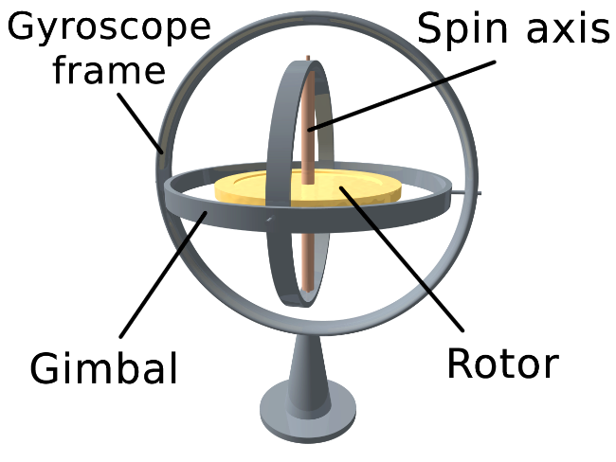

導航應用:

慣性導航系統是種測量載體的角速度資訊，並結合初始條件推算速度、位置、姿態等等的自主式導航系統。從一已知點的位置根據連續測得的載體航向角和速度推算出下一點的位置，故可連續測出運動體位置。

慣性導航系統用加速度計和陀螺儀感測器來測量數據，其中陀螺儀形成一個導航座標系讓加速度計的測量軸能在該座標系中穩定並給出航向和姿態角；加速度計則是測量運動體的加速度、速度、距離。

註:姿態角:載體坐標系與地面坐標系的關系呈三個姿態角：yaw、pitch、roll，反應載體相對地面的姿態。